Vocab A ASD1-5
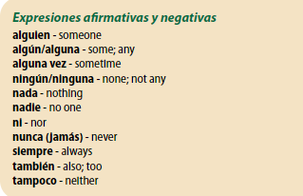
Added: la pantalla = screen Prestar atención=to pay attention el reclamo de equipaje = baggage claim
